# 内存申请和释放测试

## 1测试目的：

测试内存申请和释放函数。

## 2测试方法：

创建两个任务，分别为task1和keytask。

Task1主要是检测PA5的电平，如果PA5为低电平，则使用函数申请47个字节。并打印申请到的内存地址。

Keytask是用来等待获取二值信号量，然后进行处理，即内存的释放。

中断服务函数主要用来检测PA0的外部中断，如果PA0按下产生外部中断，那么在中断服务函数里释放二值信号量。

## 3测试结果：

如图1，当PA5为低电平的时候就开始分配内存，可以看到第一次分配内存地址为1c08，第二次分配内存地址为1c40，相差56个字节，代码中我们分配了47个字节，因为要8字节内存对齐，所以一共是48+8 = 56个字节，内存分配测试成功。

当PA0按下时，二值信号量开始释放，key_task获取信号量，开始任务处理，即释放内存，我们可以看到内存释放后，再次申请相同内存块的时候，地址没有继续增加，而是和上次申请一样，说明内存释放成功，测试完成。

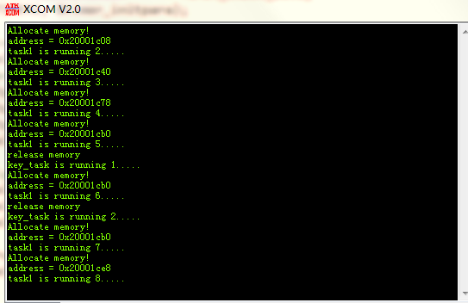

图1